La monografía

Juan David vera castillo

Profesor : Raúl cuenca Ortiz

Fecha 26 de octubre de 2021

Grado: 11

Ibague-tolima

1. Haga un mapa mental delas características de la monografía

Texto escrito coherente que se aborde el tema claramente

Debe tener un carácter sistemático

Incluir referencias bibliográficas o del tipo que fuera

Debe tener un carácter sistemático

1. Haga un mapa conceptual de las partes de la monografía
2. Haga una infografía de los tipos de monografías

Tipos de monografías

Existen 5 tipos de monografías

Fundamentales

Monografías de compilación

Se redacta una presentación crítica de la bibliografía que hay al respecto

Monografía de investigación

Se aborda un tema nuevo o poco explorado y se realiza una investigación profunda

Monografía científica

Recibe ese nombre cuando los temas que toca son relacionados con la ciencia

Monografía general

Este tipo de analiza cualquier tema para su investigación siempre que esté despierte interés

Monografía periodisica

Estudia por lo general temas filosóficos

5 preparación de la monografía, en línea

Las clases de tecnologías

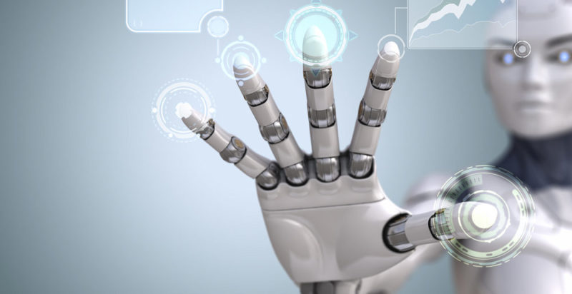

Juan David vera castillo

Profesor : Raúl cuenca Ortiz

Fecha: 26 de octubre de 2021

Índices

* Portada 1
* Índice 2
* Resumen 3
* Introducción 3
* Desarrollo 3
* Relacionados con la información 4
* Relacionados con la comunicación 4
* Relacionados con las actividades económicas 4
* Relacionado con las adicciones 4
* Conclusión 5
* Referencia 5

Resumen

En el siguiente texto hablaremos y analizaremos todo lo relacionado con las clases de tecnologías

Que hay.

Introducción

La tecnología es un conjunto de conocimientos técnicos que se aplican para ayudar a mejorar la calidad de vida y facilitar las demandas de las personas a través de servicios o productos.

Desarrollo

La tecnología son conocimientos técnicos adquiridos con el tiempo los cuales facilitan la ayuda de bienes y servicios que hacen de forma más sencilla la vida de como la conocen

Relación con la información

* Tecnologías que son confiables
* Accede aprendizaje a las personas
* Que no sea viable para los bienes y servicios

Relacionados con la comunicación

* Perdida de aprendizaje
* Malas tecnologías
* Compras por menores
* Realizar bienes ilegales

Relaciones con las actividades económicas

* Malas ideas de tecnologías
* Poca información
* Realizar escritos ilegales
* Empresas ilegales

Relacionados con la adicción

* Redes sociales
* Adicción
* Mal uso de la tecnología

Conclusión

En conclusión podemos decir que la tecnología nos colabora no en todas la veces además tiene riesgos y ventajas ya que con el aprendizaje de la tecnología hay bienes para algunas personas y algunas Malas ideas en la tecnología ya que hay redes sociales y otras páginas que podrían aprovechar la tecnología como un medio de ayuda o también de maldad hacia las personas que lo estan usando.